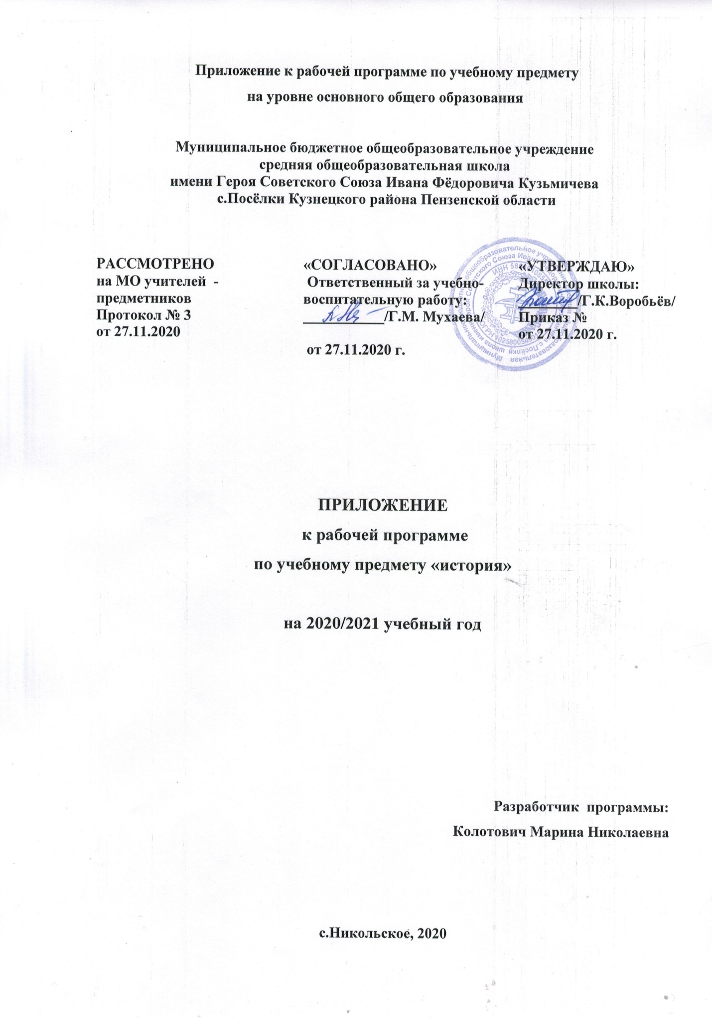

1. ПЛАНИРУЕМЫЕ РЕЗУЛЬТАТЫ ОСВОЕНИЯ УЧЕБНОГО ПРЕДМЕТА

Планируемые результаты освоения учебного курса, предмета | Изменения, внесённые в программу
Личностные | Первичная социальная и культурная идентичность на основе усвоения системы исторических понятий и представлений о прошлом Отечества (период до XV в.), эмоционально положительное принятие своей этнической идентичности;  познавательный интерес к прошлому своей Родины.
Метапредметные | Привлекать ранее изученный материал при решении познавательных задач; ставить репродуктивные вопросы (на воспроизведение материала) по изученному материалу; определять понятия, устанавливать аналогии, классифицировать явления, с помощью учителя выбирать основания и критерии для классификации и обобщения.
Предметные | Поиск и оформление материалов древней истории своего края, региона, применение краеведческих знаний при составлении описаний исторических и культурных памятников на территории современной России; овладение представлениями об историческом пути России XIII—XIX вв. и судьбах населяющих её народов; описание условий существования, основных занятий, образа жизни народов России, исторических событий и процессов.

2. СОДЕРЖАНИЕ УЧЕБНОГО ПРЕДМЕТА
Класс | Раздел | Тема | Изменения
6 | От Древней Руси к Российскому государству (с Древности до конца XV в.) | Русь в IX — первой половине XII в. | Исторические события и исторические деятели, связанные с Пензенским краем.
7 | Россия в XVI в. | Россия в XVI в. | Сравнение развития русских земель в XVI в. с серединой XIII – XIV вв.»
8 | Россия в конце XVII — первой четверти XVIII в. | Россия в эпоху преобразований Петра I | «Российское государство в первой трети XVI в.», «Смутное время».
9 | Российская империя в XIX в. | Николаевская эпоха: государственный консерватизм | Сравнение социально-экономического развития страны во второй четверти XIX в. с периодом Дворцовых переворотов. Развитие культуры империи в первой половине XIX в. в сравнении с 18 в.

3. ТЕМАТИЧЕСКОЕ ПЛАНИРОВАНИЕ С УКАЗАНИЕМ КОЛИЧЕСТВА ЧАСОВ, ОТВОДИМЫХ НА ОСВОЕНИЕ КАЖДОЙ ТЕМЫ
Класс | Раздел | Тема урока | Изменения
6 | Русь в IX — первой половине XII в. | Урок истории и культуры родного края в древности. | Исторические события и исторические деятели, связанные с Пензенским краем.
7 | Россия в XVI в. | Россия в конце XVI в. | Сравнение развития русских земель в XVI в. с серединой XIII – XIV вв.»
8 | Россия в эпоху преобразований Петра I | Значение петровских преобразований в истории страны | Сравнение развития Российского государства конца XVI в. с первой третью XVI в., и Смутным время.
9 | Россия во второй четверти XIX в. | Социально-экономическое развитие страны во второй четверти XIX в. | Сравнение социально-экономического развития страны во второй четверти XIX в. с периодом Дворцовых переворотов.
 | Россия во второй четверти XIX в. | Культурное пространство империи в первой половине XIX в. | Развитие культуры империи в первой половине XIX в. в сравнении с 18 в.

